1. Nejdříve si ověříme, kolik záznamů máme v databázi v kolekci *accidents* před *UPSERT*em.



1. Provedeme *UPSERT* dat.



1. Vidíme, že u předtím existujícího záznamu, kde bylo pohlaví nastaveno na „*muž*“, je nyní „*žena*“. Aktualizace tedy proběhla v pořádku a záznam je stále dohledatelný pod původním ID.

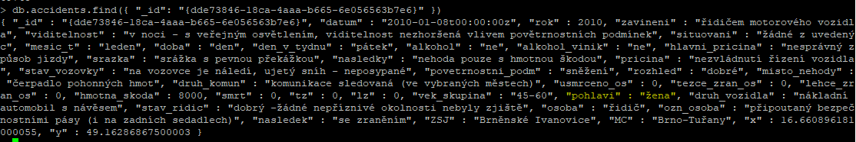

1. Obdobně jsme byli schopni nalézt úplně nový záznam.

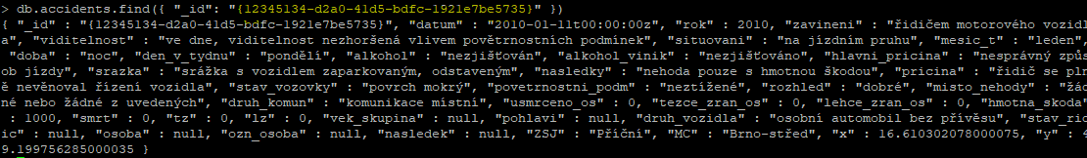

1. Nyní je na řadě aktualizovat kolekci *locations*. Podíváme se na počet záznamů před *UPSERT*em. Dále spustíme skript, který pole vhodně rozšíří o položky, které se v poli původně nenacházely.

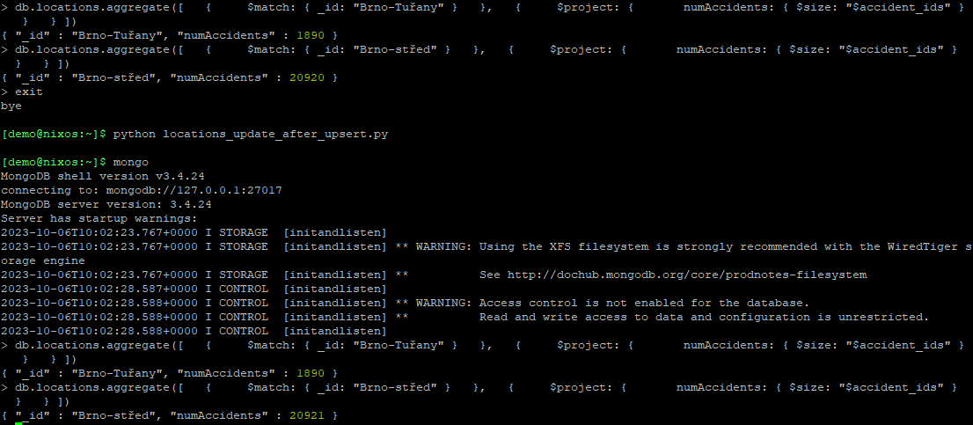

1. Při pohledu na počty záznamů vidíme, že vše sedí. Počet záznamů nehod v *Brno-Tuřany* se nezměnilo, jelikož jsme provedli pouze *UPDATE* původně existujícího záznamu. Naopak u *Brno-střed*, kde jsme přidali 1 úplně nový záznam, správně přibyla položka v poli klíčů.